病毒飄之延燒攻略
年 班 座號 姓名__________
google輸入網址 https://www.youtube.com/watch?v=QcK-4g-cjVs
或google搜尋關鍵字：病毒飄之延燒攻略動畫
或QR code程式掃右圖
★看完病毒飄的影片，你對氣膠與飛沫了解多少呢? 來試試看吧!請在符合敘述的格子內打勾
 | 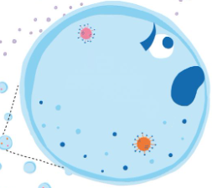  選手1號 : 飛沫大 | 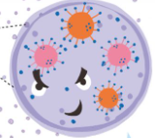  選手2號 : 病毒飄
體積較大(大於100微米)，透過咳嗽、打噴嚏方式傳播。
體積較小(多數小於5微米)，透過呼吸即可傳播，可長時間懸浮於空氣中。
可以長途旅行飛很遠，個性漂泊愛流浪。
只能短距離(2公尺)載送病毒，長程拒載。
哪位選手可攜帶比較大量的病毒?
哪位選手停留在鼻咽部，可輕易篩檢
可深入肺部深處，隱密製造更多病毒
哪位選手戰鬥力長達數小時
哪位選手戰鬥力5秒
哪位選手會隨氣流、通風系統隨風漂流?

- 下面圖片中，有哪些行為可以讓病毒飄趁隙而入? 試著寫出三個。
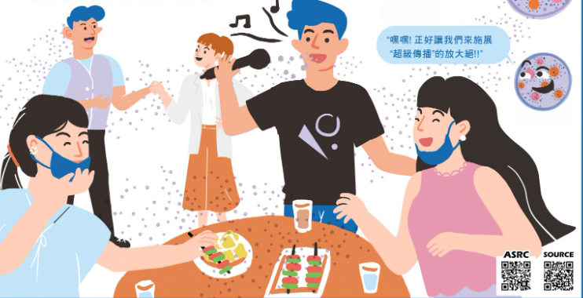

★ 病毒在那些條件下會喪失生物活性，進而死亡?  □ 未即時找到新宿主。  □ 使用有HEPA濾網的空氣清淨機。  □ 使用隔板阻隔病毒。  □ 使用紫外光燈破壞病毒結構。 | 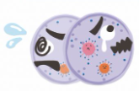

- 保護自己、遠離病毒! 你做到了哪些呢? 把你能做到的防疫措施，寫在下面。 | - 請寫一段話、或畫出一個疫情時代的場景。分享疫情對你的生活帶來怎樣的衝擊與改變?
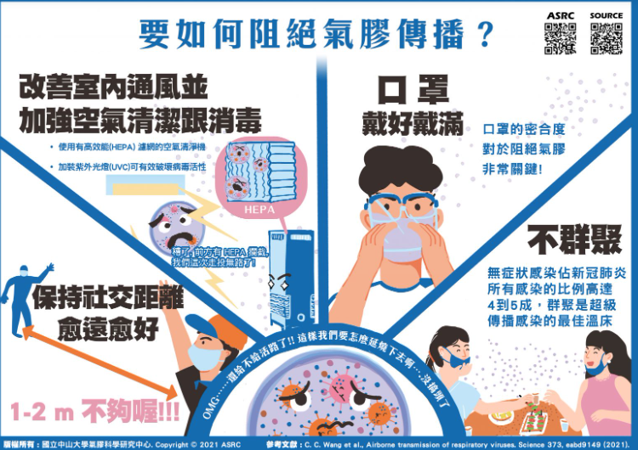

(相關資料來源：國立中山大學 氣膠科學研究中心)

